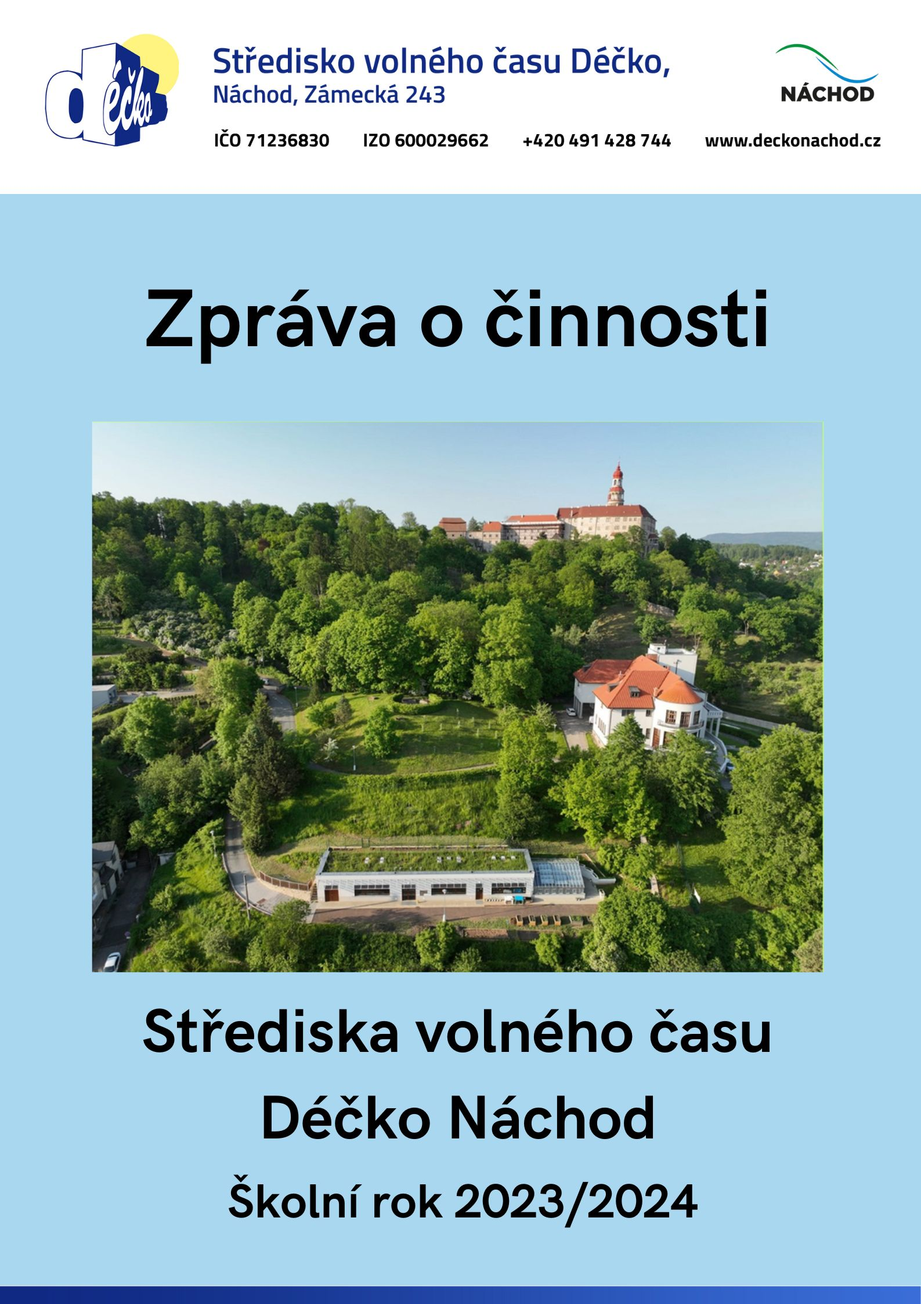

Postavení organizace a kontakty

Středisko volného času Déčko, Náchod, Zámecká 243
Zřizovatel: od 1. 1. 2005 Město Náchod na základě zřizovací listiny V./a
Právní forma: příspěvková organizace
IČO: 71236830
Sídlo: Zámecká 243, 547 01 Náchod

Kontakty:
tel.: 491 428 744, 775 223 294
e-mail: decko@decko-nachod.cz
http://www.decko-nachod.cz

Orgán veřejné moci:
ředitelka – Ing. Kateřina Hiebschová
zástupkyně ředitelky- Bc. Jana Nývltová

Zařazení do sítě škol: č.j. 29 344/2001-21 ze dne 27.9.2001
Identifikátor zařízení 600 029 662
IZO části: 110 011 881

Odloučené pracoviště:
Turistická základna, Vižňov 305, 549 81 Meziměstí
telefon základny: 491 582 130, správce – Sloupenská Lenka

Formy činností SVČ dle vyhlášky 74/2005 Sb.v aktuálním znění
  - příležitostná výchovná, vzdělávací, zájmová a tematická rekreační činnost nespojená s pobytem mimo místo, kde právnická osoba vykonává činnost školského zařízení pro zájmové vzdělávání,
  - pravidelná výchovná, vzdělávací a zájmová činnost,
  - táborová činnost a další činnosti spojené s pobytem mimo místo, kde právnická osoba vykonává činnost školského zařízení pro zájmové vzdělávání,
  - osvětová činnost včetně shromažďování a poskytování informací pro děti, žáky a studenty, popřípadě i další osoby a vedení k prevenci sociálně patologických jevů,
  - individuální práce, zejména vytvářením podmínek pro rozvoj nadání dětí, žáků a studentů,
  - využití otevřené nabídky spontánních činností.

Celkové hodnocení a trend

Ve školním roce 2023/2024 přetrvával velký zájem o přírodovědné a technické kroužky, tento trend vznikl díky nové budově „Tlapíkárna“ a v tomto školním roce jsme nabídli realizaci těchto kroužků přímo na školách.
Vzhledem k havárii vody jsme v druhém pololetí museli omezit zejména akce a kroužky probíhaly v náhradních prostorách. Díky podpoře města, ostatních školských zařízení a rodičů dětí se nám podařilo zájmové útvary realizovat v standardní kvalitě. Ze strany veřejnosti byl opět velký zájem o příležitostné akce.
Letní činnost, i přes stavební omezení, proběhla výjimečně dobře.

Příležitostná činnost - Akce pro veřejnost a školy
Příležitostné činnosti zájmového vzdělávání od 1. 9. 2023 do 31. 8. 2024
 | 2017-18 | 2018-19 | 2019-20 | 2020-21 | 2021-22 | 2022-23 | 2023-24
Akce celkem | 253 | 338 | 261 | 230 | 140 | 141 | 153
účastníci | 18530 | 17594 | 12004 | 7544 | 11236 | 11598 | 11490
Z toho víkendy | 62 | 71 | 46 | 21 | 48 | 42 | 31

Významné akce Déčka Náchod:
V tomto školním roce jsme uspořádali několik tradičních velkých akcí pro veřejnost - Běh do zámeckých schodů, Halloween, Ahoj po prázdninách, Martinské slavnosti, Sousedský masopust, Čarodějničky nebo Hvězdu Orientu, Běh o Běloveské bublinky.
Na realizaci akcí se kromě pracovníků Déčka podíleli také externí vedoucí a dobrovolníci.

Soutěže a přehlídky:
Tradiční soutěž Poznávání přírodnin proběhla v květnu pro 72 žáků ze ZŠ a SŠ Náchodského okresu.
Soutěžní a taneční přehlídka Hvězda Orientu se ve školním roce 2023/2024 nekonala.

Zájmové kroužky a kurzy
 | 2018-19 | 2019-2020 | 2020-2021 | 2021-2022 | 2022-2023 | 2023-2024
Zájmové útvary | 142 | 130 | 115 | 118 | 137 | 150
Účastníci | 1250 | 1264 | 830 | 1007 | 652* | 1247
Děti | 113 | 151 | 74 | 132 | 139 | 163
Žáci | 971 | 912 | 640 | 698 | 513 | 958
Studenti | 0 | 2 | 1 | 1 | 0 | 1
Ostatní | 166 | 174 | 115 | 176 | 140 | 125
* ve školním roce 2022-2023 došlo, ke změně vykazování podle rodných čísel a dle původního systému bylo 1015 účastníků, tedy srovnatelné s předchozími lety
Oddělení a jejich práce v pravidelné a příležitostné zájmové činnosti

Vedení Déčka

Toto oddělení se orientuje na vzdělávání pracovníků, na realizaci velkých akcí pro veřejnost a spolupráci s dalšími organizacemi. Při akcích spolupracuje zpravidla s ostatními odděleními.

Hudební oddělení
Ve školním roce 2023/2024 navštěvovalo 6 zájmových útvarů celkem 36 členů. Byly nabízeny zájmové útvary těchto hudebních nástrojů – kytara, ukulele a flétna.
Na chodu oddělení se spolu s interními pracovníky podíleli i pracovníci externí.
Mimo pravidelnou činnost oddělení v červnu 2024 uspořádalo i tradiční akci – Den hudby - kdy před Spolkovým domem v Náchodě vystoupil pěvecký sbor Hron.
Vedoucí oddělení: Bc. Jana Nývltová
• Oddělení estetiky

Na tomto oddělení se otevřely zájmové útvary pro 182 účastníků. Zájmovou činnost oddělení doplňovaly v průběhu roku také drobné příležitostné akce.

Vedoucí oddělení: Bc. Tereza Išová - Tvořínek, Výtvarný ateliér pro děti, Popelky, Keramika pro předškoláky, kroužky Šikulové a Keramika při ZŠ Staré Město, kroužky Šikulové a Břišní tance při ZŠ Běloves, Břišní tance pro děti PARWANA 1,2. Externí vedoucí zajišťovali stále oblíbené kroužky Keramika pro děti 1,2, Keramika pro rodiče s dětmi 1,2, Keramika pro dospělé 1,2, Paličkování, kroužek vaření MLSOUNI, a také Klub fotografů.

Mimo pravidelnou činnost byl zájem také o další akce a programy pro děti, výtvarné workshopy a kreativní kurzy také pro dospělé a širokou veřejnost, které proběhly (např. Tvořivé podzimky, Tvořivé pololetky, Fimo pro holky, Minikurz frivolitkování). Břišní tanečnice z kroužků PARWANA absolvovaly celkem 9 velkých vystoupení pro veřejnost a také se zúčastnily 2 soutěží. V rámci činnosti našeho oddělení jsme se podíleli na realizaci akcí pro veřejnost, např. Ahoj po prázdninách, Halloween, Čarodějničky a Dětský den. V rámci prázdninové činnosti jsme zrealizovali 3 příměstské tábory.
- Taneční oddělení
Ve školním roce 2023/2024 oddělení evidovalo 190 členů. Taneční oddělení uspořádalo dvoudenní soustředění, Taneční podzim, Taneční pololetky a Taneční Velikonoce, Taneční soboty, Halloweenskou party, Zájezd na DFA a Velkolepou taneční show 2024.

Vedoucí oddělení: Jaroslav Karásek - Street dance pro začátečníky, Break Dance pro začátečníky i pro pokročilé, Street dance ZŠ Staré Město, Break Dance ZŠ Plhov, Druhá Realita, Free fall, XkA.

Dosažené úspěchy: Taneční oddělení během soutěžní sezóny přivezlo 6 zlatých, 4 stříbrná a 3 bronzová místa. Na závěrečné Velkolepé taneční show se předvedlo celkem 21 vystoupení.

Oddělení turistiky a sportu
Nově byl otevřen zájmový útvar Airsoft predators, je trendem zvyšující se zájem o střelecké kroužky. Dalším trendem byl v tomto školním roce Jumping. Evidujeme zvyšující se zájem o kroužek badmintonu, kde je pro nás důležité zajistit kvalitní tělocvičnu, což se daří díky spolupráci se ZŠ TGM.
Ve školním roce 2023/2024 proběhlo několik sportovních akcí. V říjnu 2023 proběhl „Běh o pohár starosty“ a v květnu 2024 ,„Běh o Běloveské bublinky“. Oddělení také zrealizovalo 3 tábory – dva příměstské a jeden pobytový.
Vedoucí oddělení: Anna Lírová

- Přírodovědné oddělení
Přírodovědné oddělení navázalo na již zavedené přírodovědné kroužky a během tohoto školního roku se podařilo výrazně rozšířit nabídku kroužků technických - otevřeno bylo nově celkem 6. Do kroužků docházelo pravidelně 143 členů. Zásadní prací přírodovědného oddělení se stala realizace výukových programů, kterých se zúčastnilo 1864 dětí a žáků. Oddělení zrealizovalo soutěž Poznávání přírodnin pro ZŠ a SŠ z náchodského okresu, různé akce pro veřejnost a v průběhu léta 3 příměstské a 1 pobytový tábor.

Vedoucí oddělení: Ing. Alena Prázová - Einsteini, Badatelé na ZŠ, výukové programy pro MŠ a ZŠ

- Mezinárodní oddělení
Mezinárodní oddělení zajišťuje koordinaci programů EU Erasmus+ a European solidarity corps. Do srpna roku 2024 jsme hostili 13 dobrovolníků, z nichž některé jsme koordinovali pro čtyři školy na Náchodsku, DDM Domino Hronov, ZŠ Komenského Nové Město nad Metují a Dobrou Dědinu z.s. Provodov – Šonov. Dobrovolníci se zapojili do neformálních aktivit s dětmi, mládeží a dospělými v rámci zájmových útvarů, hodin ve škole či činnosti družiny.
Mezinárodní oddělení spolupracuje s klubem aktivní mládeže Erasmáci, což jsou mládežníci ze středních škol z blízkého okolí. Aktivně se podílejí na přípravách akcí pro veřejnost při SVČ a spolupracují s Mezinárodním oddělením.
Oddělení uspořádalo 2 letní příměstské tábory, dále jeden pobyt na táborové základně s dobrovolníky.
Vedoucí oddělení: Kateřina Kobrlová, Alžběta Šváblová, PhD
Mezinárodní aktivity - realizované projekty a akce: V tomto školním roce jsme realizovali aktivity v rámci následujících projektů: Pošli to dál, Experience It!

- Mateřské centrum MaCíček
Toto oddělení otevřelo 4 zájmové útvary v dopoledních hodinách, které byly vedeny 4 externisty. Mateřské centrum bylo hlavním organizátorem velkých akcí pro děti - Halloween, Karneval v Beránku a Čarodějničky. V předvánočním čase organizovalo tradiční akce pro veřejnost – Vánoční focení s Martinem Hurdálkem, Adventní věnce a Mikulášskou stezku. Oddělení také vypomáhalo s dopoledními výukovými programy pro mateřské školy, které probíhaly buď v areálu Déčka, nebo přímo v jednotlivých školkách. Oddělení o prázdninách uspořádalo dva příměstské tábory pro nejmenší děti.
Vedoucí oddělení: Kristýna Lokvencová - MC Krtečci, MC Káčátka

Akce spojené s pobytem dětí mimo místo bydliště
- Pobytové akce mimo období hlavních prázdnin:
Pro pobytové akce využíváme především turistickou základnu Vižňov, budovu Déčka a levnější možnosti turistického ubytování. Víkendové pobyty organizují všechna oddělení. Byly realizovány hlavně víkendové akce pro členy jednotlivých oddělení a mezinárodní výměnné pobyty.
- Prázdninová a pobytová činnost:
O letošních prázdninách proběhlo 5 pobytových a 14 příměstských táborů pro celkem 448 účastníků. Již několik let je zásadně větší zájem o tábory příměstské, proto vycházíme rodičům vstříc a realizujeme příměstské tábory celé letní prázdniny. Vzhledem ke zvyšujícímu se počtu dětí s různými omezeními, jak zdravotními, jako jsou různé potravinové intolerance, fyzická omezení, tak i různými poruchami pozornosti jako je ADD, ADHD, zaměřujeme se při vzdělávání externistů, právě na práci s těmito dětmi.

Spontánní činnost:

Do této činnosti se ve sledovaném období zapojili návštěvníci Déčka 830 krát, vesměs opakovaně ji využívá stejná skupina dětí a mládeže z méně inspirativního socio-kulturního prostředí.

- Spolupráce s organizacemi:

SVČ Déčko Náchod spolupracuje trvale s MŠ, ZŠ a SŠ v regionu, s Oblastní nemocnicí Náchod, a.s., a dále s místními kulturními a sportovními organizacemi, jako je Městská Knihovna Náchod, o.p.s, Muzeum Náchodska, Státní galerie Náchod, TJ Start - Oddíl Orientačního běhu Náchod nebo TS SAHAR. Důležitou součástí je i spolupráce s neziskovými organizacemi - Pionýr, Eldorádo, Skaut. Nad rámec regionu funguje úzká spolupráce s DDM a SVČ širší oblasti nebo Českou národní agenturou v Praze.

- Vzdělávání pracovníků:

V roce 2023-24 získalo Déčko projekt Erasmus+ „Experience it“, v rámci kterého se daří realizovat vzdělávání pracovníků v zážitkové pedagogice.

Pedagogičtí i nepedagogičtí pracovníci Déčka se také pravidelně účastní odborných kurzů v rámci své odbornosti, průběžně jsou také proškolováni v kurzech obsluhy internetu, práce s databází, tvorby webových stránek, obsluhování interaktivní tabule, podle zájmu pak konverzaci v cizích jazycích /angličtina, němčina, španělština/, výuce na hudební nástroje, horolezení, apod.

Většina externích vedoucích Déčka jsou kvalifikovaní pedagogové volného času – obvykle díky absolvování studia pro Dílčí pedagogy, které v Déčku vede PhDr. J. Nývltová. V tomto školním roce se podařilo uskutečnit jeden seminář pro 20 externích vedoucích, z nichž přes polovinu bylo budoucích vedoucích zájmových útvarů, ostatní pak spolupracovníci při pořádání akcí nebo táborů Déčka.

- Hospodaření organizace:
Základní údaje o hospodaření v roce 2023 |  | HLAVNÍ ČINNOST | HOSPODÁŘSKÁ ČINNOST
NÁKLADY CELKEM |  | 14 420 034,60 | 242 699,00
Spotřeba materiálu a energie | 50 | 2 182 556,06 | 137 055,00
Opravy a udržování a ostatní služby | 51 | 3 561 548,91 | 62 664,00
Mzdové a sociální náklady a pojištění | 52 | 8 139 999,76 | 42 980,00
Jiné daně a poplatky | 53 | 200,00 | -
Odpisy a náklady z dlouhodobého majetku | 55 | 80 520,00 | -
Ostatní náklady z činnosti | 54, 56 | 455 209,87 | -
VÝNOSY CELKEM |  | 14 479 660,27 | 285 366,00
Výnosy z prodeje služeb | 60 | 2 569 636,25 | 285 366,00
Čerpání fondů a ostatní výnosy z činnosti | 64 | 42 476,00 | -
Finanční výnosy | 66 | 321 875,43 | -
Výnosy vybraných místních vládních institucí z transferů | 67 | 11 545 672,59
VÝSLEDEK HOSPODAŘENÍ |  | 59 625,67 | 42 667,00

Personální plán:
Vedení – ředitelka, vzdělávání: Ing. Kateřina Hiebschová
Zástupce ředitele pro pedagogiku, vedoucí hudebního oddělení:
Bc. Jana Nývltová
Výtvarné oddělení: Bc. Tereza Išová
Taneční oddělení: Jaroslav Karásek
Oddělení turistiky a sportu: Anna Lírová
Mezinárodní a jazykové oddělení: Kateřina Kobrlová, Alžběta Šváblová, PhD
Přírodovědné oddělení : Ing. Alena Prázová
Mateřské centrum: Kristýna Lokvencová
Hospodářský úsek: účetnictví externí firma Olgy Hermanové
Recepce, pokladna: Alena Smutná
Technický úsek: Petr Wittvar
Liliana Sverdlova- úklid
Externích pracovníků: 45 pedagogických a 28 nepedagogických pracovníků

Výroční zprávu zpracovali:
Vedoucí oddělení – jednotlivá hodnocení činnosti oddělení
Ředitelka – Ing. Kateřina Hiebschová Dne 13. 11. 2024



